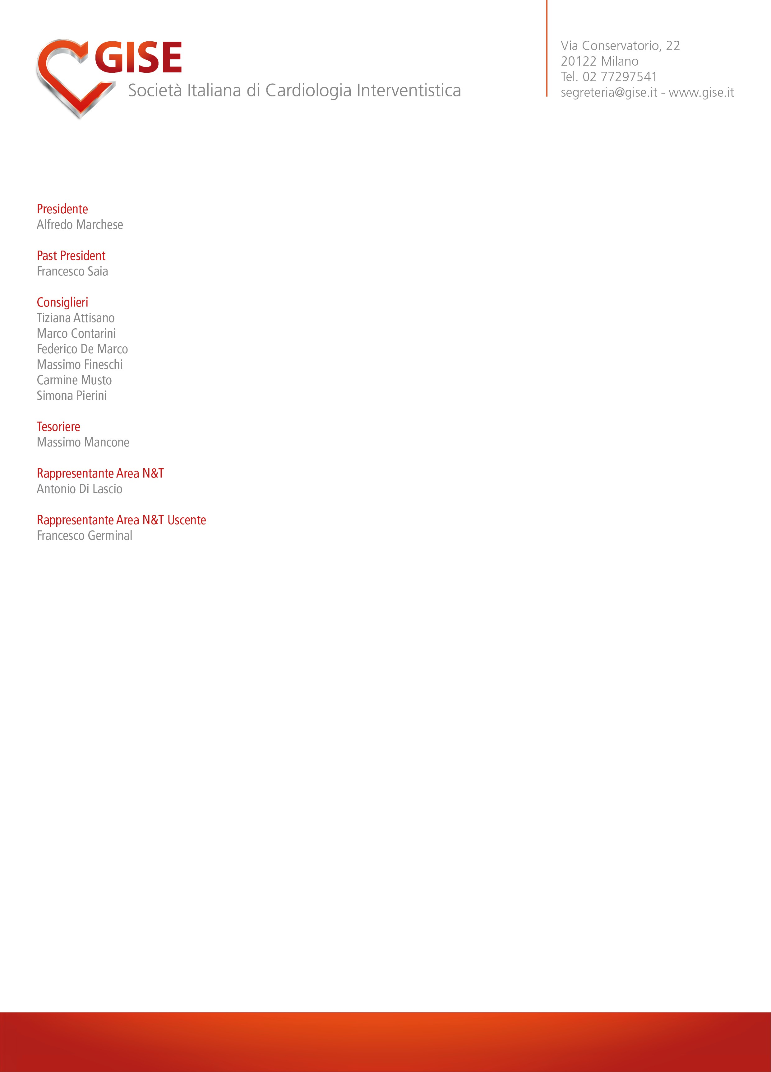
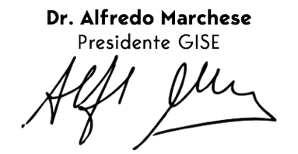

Milano, 28 settembre 2025

CONVOCAZIONE ASSEMBLEA GENERALE DEI SOCI
Martedì 13 ottobre 2026 - Ore 18.40 – 20.00 Centro Congressi MiCo – Auditorium
Caro Socio,
è convocata l’Assemblea Generale dei Soci della Società Italiana di Cardiologia Interventistica – GISE, che si terrà a Milano, in occasione del 47° Congresso Nazionale GISE, presso l’Auditorium del Centro Congressi MiCo, martedì 13 ottobre 2026, in prima convocazione alle ore 06.00 e, in seconda convocazione, alle ore 18.40.
Si ricorda che, a norma di Statuto, sono ammessi a partecipare all’Assemblea i Soci in regola con il pagamento della quota associativa.

ORDINE DEL GIORNO
- Relazione del Presidente
Alfredo Marchese
- Ratifica degli Associati Sostenitori
Alfredo Marchese
- Relazione del Presidente della Fondazione GISE
Giuseppe Tarantini
- Relazione sulle attività del Gruppo GISE Young
Federica Serino
- Relazione sulle attività del Gruppo Nurse & Tech
Antonio Di Lascio
- Commemorazione del Dr. Gianni Mobilia e del Prof. Matteo Montorfano
- Consegna delle pergamene Fellow GISE
- Presentazione delle candidature e ratifica delle liste dei candidati per il rinnovo del Consiglio Direttivo e dei Delegati Regionali – mandato 2026/2028
Varie ed eventuali Cari saluti

